WAKACYJNE PODRÓŻE
Dziecko:
- wypowiada się na temat treści tekstu,
- potrafi odnaleźć na mapie podane miejsca,
- potrafi odczytać na mapie nazwy miast, gór,
- bawi się do treści tekstów,
- wie co należy zabrać na wakacje w zależności od miejsca pobytu,
- poprawnie wykonuje karty pracy,
- potrafi wykonać pracę plastyczną,
- rozwija umiejętność liczenia,
- rozwiązuje zagadki,
- układa z liter wyrazy,
- rozwiązuje krzyżówkę,
- ćwiczy spostrzegawczość wzrokową,
Zbliża się koniec roku szkolnego; myślimy więc o tym, jak odpoczniemy w czasie wakacji.

,,Jedziemy na wakacje” Cz. Janczarski
Jedziemy na wakacje
do lasu, nad wodę.
Prosimy ciebie, słonko
o piękną pogodę.

Jedziemy na wakacje
nad morze, na plażę.
Kolorowe muszelki
przynieś, falo, w darze.

Jedziemy na wakacje
w te góry wysokie.
Nie chowajcie się, szczyty,
za mgłą, za obłokiem.

Jedziemy na wakacje
Na Mazury? Może!
Wyjrzyj z krzaków, prawdziwku,
czekaj na nas w borze!

- Dzieci wypowiadają się na temat:,, Gdzie możemy spędzić wakacje?”

Zabawa – opowieść ruchowa Na plaży (według Małgorzaty Markowskiej).
Jesteśmy na plaży. Spoglądamy w niebo, na którym fruwają latawce. (Dzieci biegają po sali w jednym kierunku). Latawce unoszą się wysoko na wietrze. (Wznoszą ramiona do góry). Teraz opadają w dół. (Wyciągają ramiona w bok). Przestało wiać. Latawce opadają na piasek. (Dzieci siadają skrzyżnie). Rysujemy na piasku kształt swojego latawca. Wietrzyk zaczyna lek-ko wiać, latawce podrywają się do lotu. (Dzieci powoli podnoszą się do stania i kontynuują bieg po sali).Słonko świeci, piasek staje się gorący. Idziemy ochłodzić stopy w wodzie. Idąc, podnosimy wy-soko kolana, staramy się utrzymać przez chwilę na jednej nodze. Wchodzimy do wody i ochła-dzamy ciała, polewając wodą ramiona, plecy, brzuch. Podskakujemy obunóż, rozchlapując wodę dookoła. Czas na kąpiel słoneczną. Kładziemy się na piasku i opalamy brzuchy. (Leżą tyłem). Patrzymy na niebo i podziwiamy latawce. Teraz opalamy plecy. (Przechodzą, przez przetoczenie, do leżenia przodem).

•Wskazanie na mapie Polski Morza Bałtyckiego.Mapa Polski. Dzieci wskazują Morze Bałtyckie na mapie Polski.
- Odczytują nazwy miejscowości leżących na Wybrzeżu.

- Co zabieramy na plażę?

https://www.nauczycielskiezacisze.pl/2017/06/wakacyjne-klimaty-2-karty-pracy-do.html

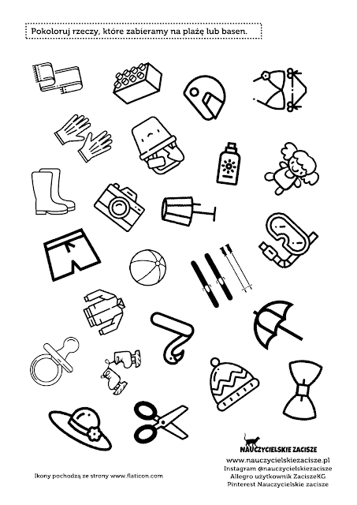
Pirackie zabawy:
Dzielni i silni piraci/Dzieci pokazują swoje muskuły :D/
Wyruszyli na poszukiwanie Czekoladowej Wyspy.W rękach trzymali wiosła/wszyscy trzymają ręce do góry/
Którymi wiosłowali raz w lewo/wiosłujemy z lewej/
Raz w prawo/wiosłujemy z prawej/
I tak na zmianę/wiosłujemy na zmianę/
Aż nagle na niebie zebrały się ciemne chmury/pokazujemy palcem do góry/
I na morzu zrobił się sztorm! Statek kołysał się na wszystkie strony!/dzieci się kołyszą/
Zrobił się przechył na stronę lewą/wszyscy przewracają się na lewą stronę/
Potem przechył na stronę prawą/wszyscy przewracają się na stronę prawą/
A potem łódź kołysała się do przodu i do tyłu/pochylamy się do przodu i do tyłu/
W dodatku zaczęły ich gonić rekiny, więc musieli przyśpieszyć z wiosłowaniem/udajemy, że wiosłujemy uciekając przed rekinami/
Aż w końcu dotarli do Czekoladowej Wyspy!/oblizujemy się i masujemy po brzuchu/
Gdzie tubylcy zdradzili im przepis na pyszną czekoladę!/zbieramy się w kole i rozpoczyna się taniec animacyjny do piosenki Chocolate !!! kliknij !!! /

Do tej zabawy będziecie potrzebować płyty z nagraniem morskich fal lub z szantami dla dzieci np. „Płyną łodzie z bananami” itd., także i tą zabawę można przeprowadzić na kilka sposobów:
W czasie trwania muzyki prowadzący mówi:
- wiosłujemy – dzieci udają wiosłowanie, machając rękami po bokach
- stawiamy żagiel – ręce podnoszą do góry
- na lewą burtę – dzieci przechylają się na lewą stronę
- na prawą burtę – dzieci przechylają się na prawą stronę
- wielka fala – wszyscy kładą się na plecach
- sztorm – dzieci machają rękami na różne strony

•Zapoznanie ze sposobem wykonania pracy plastycznej Wakacje na Wybrzeżu.
Wyprawka, karta 4, kartka z bloku technicznego, klej, farby plakato-we, pędzelek, kubeczek z wodą.
• Wypychanie z karty gotowych elementów
.• Malowanie kartki z bloku technicznego tak, aby była podzielona na trzy pasy: żółty (piasek na plaży), niebieski (morze), jasnoniebieski (niebo).
• Przyklejanie poszczególnych elementów w odpowiednich miejscach na wyschniętej, pomalowanej kartce.
•Wykonanie prac przez dzieci

- Memory:

Kartę drukujemy 2 razy i gramy.

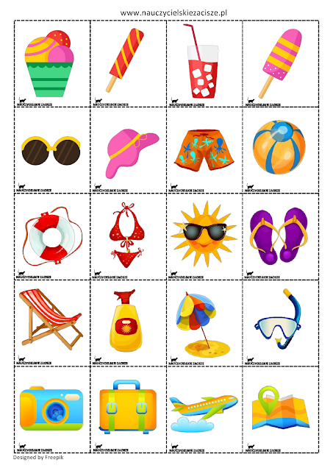

- Obrazki i ich cienie pobierz i wydrukuj:
https://www.nauczycielskiezacisze.pl/2018/07/wakacyjne-klimaty-cz2-darmowe-pomoce.html
https://www.nauczycielskiezacisze.pl/2018/07/wakacyjne-klimaty-cz2-darmowe-pomoce.html
- Uzupełnij obrazek:

https://www.nauczycielskiezacisze.pl/2018/07/wakacyjne-klimaty-cz2-darmowe-pomoce.html
https://www.nauczycielskiezacisze.pl/2018/07/wakacyjne-klimaty-cz2-darmowe-pomoce.html

WAKACYJNA WALIZKA

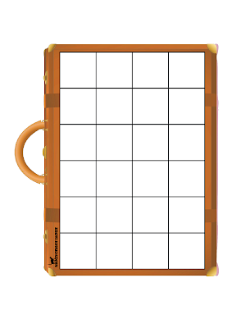
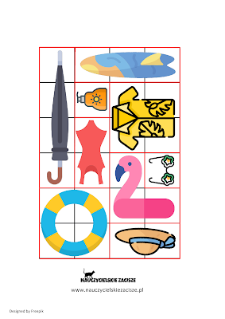

Potrzebujemy walizkę oraz rzeczy do zapakowania.
Przedmioty rozcinamy wzdłuż czerwonych linii.
Oczywiście, WSZYSTKO musi się zmieścić :)
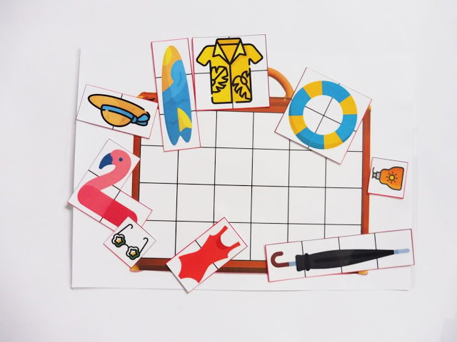

Skreśl niepasujący obrazek:
https://panimonia.pl/wp-content/uploads/2017/08/skre%C5%9Bl-niepasuj%C4%85cy-element.pdf
Ile sylab słyszysz?
https://panimonia.pl/wp-content/uploads/2017/08/ile-sylab-s%C5%82yszysz.pdf
Połącz obrazek z cieniem:
https://panimonia.pl/wp-content/uploads/2017/08/po%C5%82%C4%85cz-obrazek-z-cieniem.pdf
„ Gdzie jest lód?”- karta pracy
Karta pracy; nożyczki; klej.

https://boberkowy-world.blogspot.com/2017/08/zabawy-z-latem-scenariusz-zajec-w.html
- Teraz odwiedzimy inne miejsce, posłuchajcie zagadki:

Są wysokie, skaliste, pokryte lasami.
Poznać je możemy wędrując szlakami. (góry)

Pyt. Dodatkowe
A jak się nazywają się góry w Polsce, których stolicą
jest miasto Zakopane?
Pierwszy przystanek: Tatry.

Dzieci pokazują na mapie góry, określają kolor oznaczający góry, czytają nazwy gór

- Piosenka do nauki:
https://www.youtube.com/watch?v=FDY3HNRUaeE – W góry

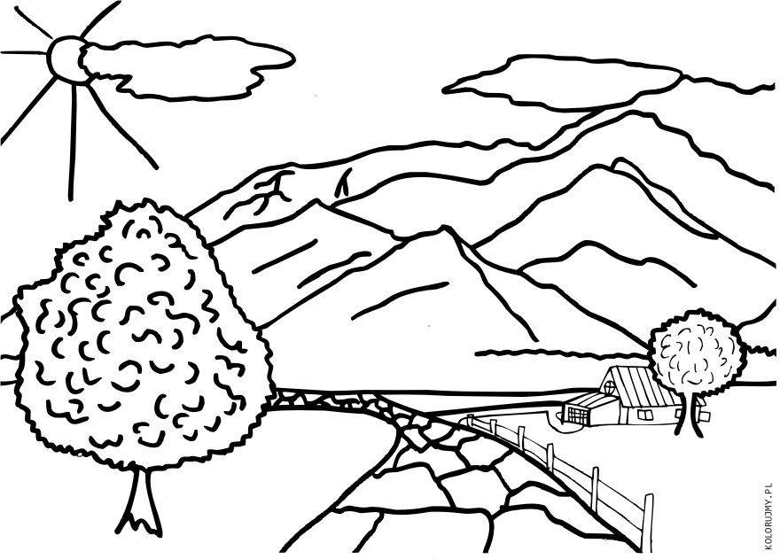

- Zabawa matematyczna – Góralskie liczenie
•Zabawa Juhasowe liczenie.

•Ćwiczenia w dodawaniu i odejmowaniu.
Liczmany, kartoniki z liczbami i znakami: +, −, =
Zadanie 1.Na hali, na hali
10 owiec juhas pasie
Dwie w góry mu uciekły.
Ile teraz masz owiec, juhasie?
Dzieci układają 10 liczmanów. Odsuwają 2. Udzielają odpowiedzi na pytanie:Teraz jest 8 owiec.
Zadanie 2.
Do zagrody 9 owiec
wpędził juhas młody.
Ale cztery starsze owce
uciekły z zagrody.
Policz teraz szybko mi –
ile owiec w zagrodzie śpi?
Zadanie 3
.Na hali, na hali
raz się tak zdarzyło
że do 7 starszych owiec
3 młode przybyły.
Powiedz teraz mi –
ile wszystkich owiec w zagrodzie śpi?..
Zadanie 4.Na łące pod górą
juhas owce pasie;
cztery czarne owce

i pięć białych hasa.
Ile wszystkich owiec
jest w stadzie juhasa?
- Wakacyjne karty pracy:
https://przedszkolankowo.pl/wp-content/uploads/2017/06/WAKACYJNE-KARTY-PRACY-zestaw-1.pdf
https://przedszkolankowo.pl/wp-content/uploads/2017/06/WAKACYJNE-KARTY-PRACY-zestaw-2.pdf
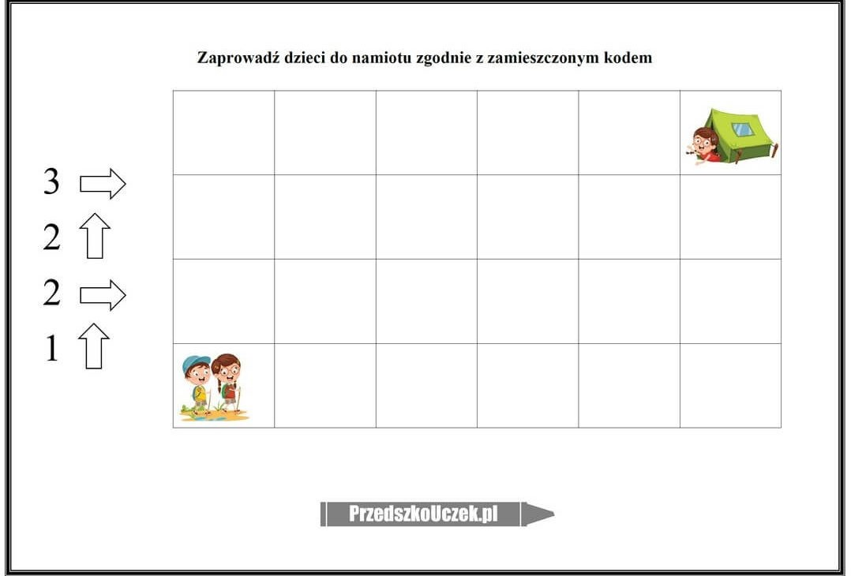

- Chmura wyrazowa:
https://drive.google.com/file/d/1eDp1cFteieSX4JO2MxoOfYbxYvWqtJIx/view
- Wakacje; krzyżówka:
https://drive.google.com/file/d/1C_OEmzgaNMRg4-e58PMu0ujfBc_1PEjc/view
- Odszukaj policz, odszukaj pokoloruj:
https://www.facebook.com/nauczycielskiezacisze/photos/pcb.2687927851277597/2687927201277662/?type=3&theater
Dzieci wykonują zadania w książce fioletowej s. 60- 71
Przesyłam też następny sprawdzian dla dzieci. Pozdrawiam!

